**ПРОЕКТЫ И ПРАКТИКИ ИНИЦИАТИВНОГО БЮДЖЕТИРОВАНИЯ**

**ПРОЕКТЫ ПО ПОДДЕРЖКЕ МЕСТНЫХ ИНИЦИАТИВ**

РЕАЛИЗОВАННЫЕ В 2016 ГОДУ

|  |  |
| --- | --- |
| Наименование проекта | Стоимость проекта, руб. |
| Благоустройство родника | 60000.00 |
| ИТОГО | 60000.00 |

Благоустройство родника

В 2016 году ТОС «Рассвет» выиграл грант на проект «Родник». Реализованный проект «Родник» является хорошим примером для жителей Клеповки, который доказывает, что при желании все возможно.

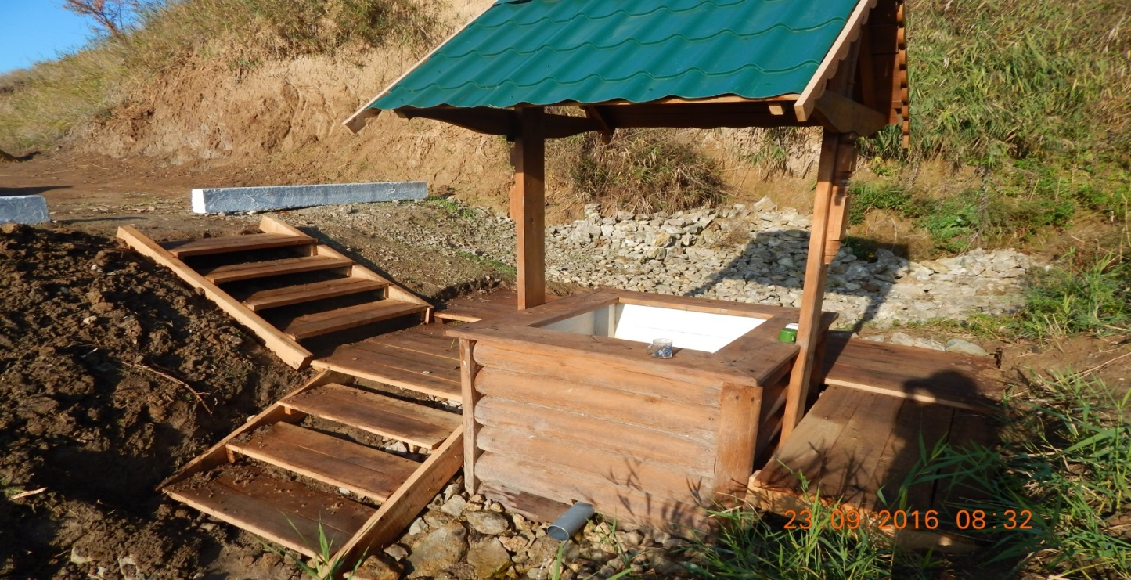

РЕАЛИЗОВАННЫЕ В 2020 ГОДУ

|  |  |
| --- | --- |
| Наименование проекта | Стоимость проекта, руб. |
| Обустройство территории, прилегающей к социальному объекту МКУК «СКЦ «Лира»» по адресу :Воронежская область, Бутурлиновский район, с.Клеповка,ул.Советская,80 | 5399626,00 |
| ИТОГО | 5399626,00 |

Обустройство территории, прилегающей к социальному объекту МКУК «СКЦ «Лира»» по адресу :Воронежская область, Бутурлиновский район, с.Клеповка,ул.Советская,80.

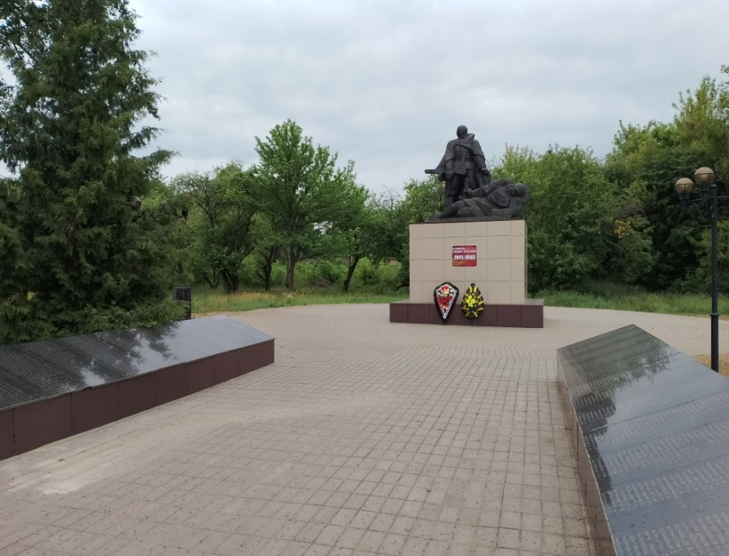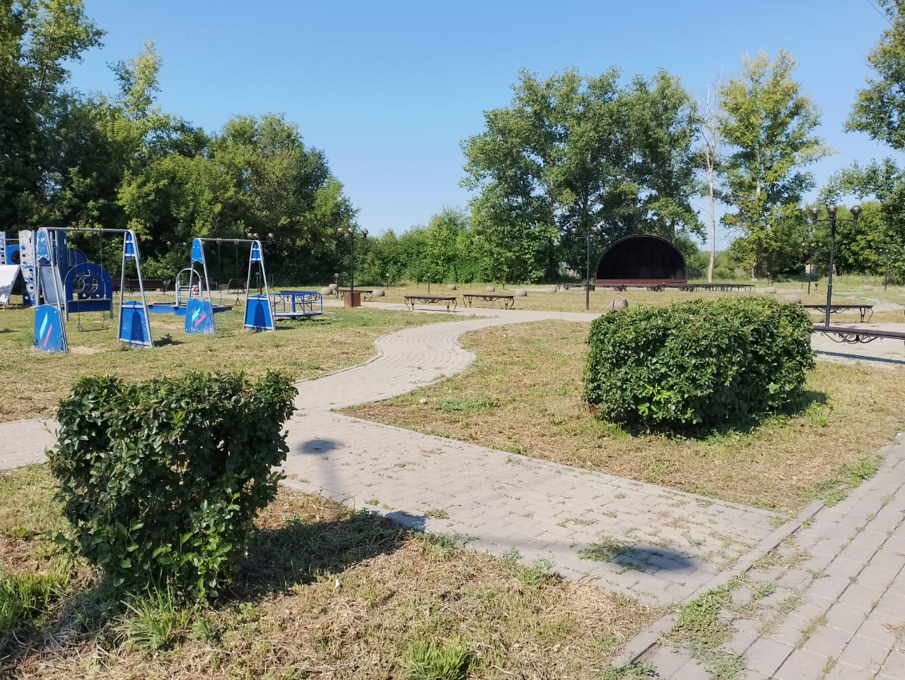

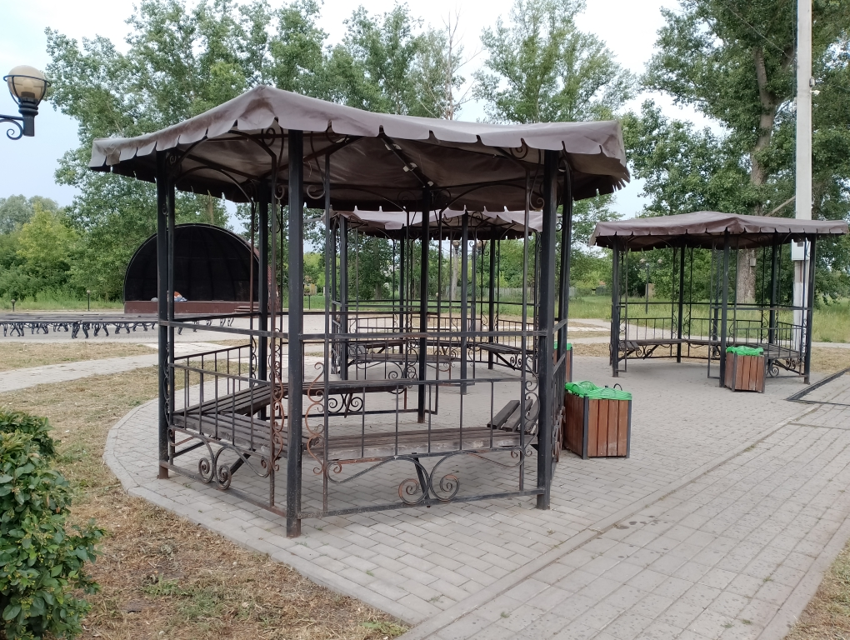 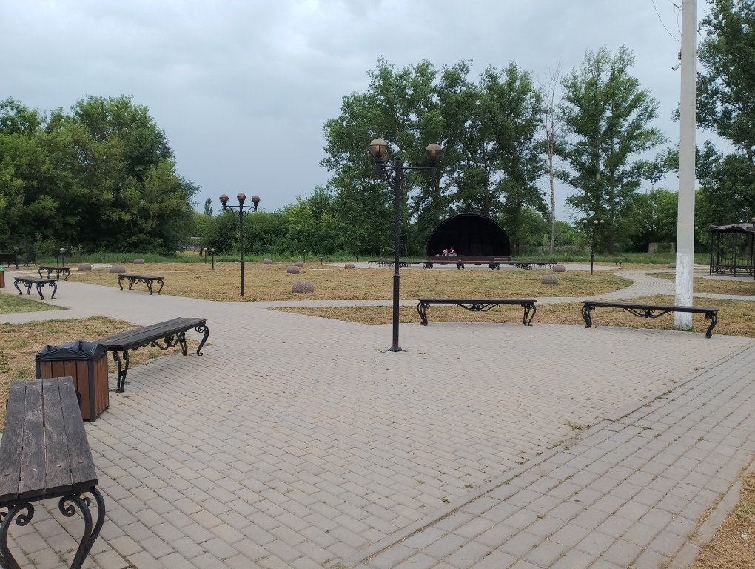

РЕАЛИЗОВАННЫЕ В 2021 ГОДУ

|  |  |
| --- | --- |
| Наименование проекта | Стоимость проекта, руб. |
| Устройство тротуара по ул.Карла Маркса в с.Клеповка Бутурлиновского муниципального района Воронежской области | 854000,00 |
| Реализован проект «Установка доски памяти «Через память к сердцу». | 193000,00 |
| ИТОГО | 1047000,00 |

Устройство тротуара по ул.Карла Маркса в с.Клеповка Бутурлиновского муниципального района Воронежской области протяженностью 688 м.

|  |  |  |  |
| --- | --- | --- | --- |
| D:\temp\рабочий стол 2022\МОИ ДОКУМЕНТЫ\Фото\2021\фото тротуар К.Маркса\IMG-20210623-WA0000.jpg    Реализован проект «Установка доски памяти «Через память к сердцу».  Проект достиг своей цели – памятные доски установлены., где увековечены имена 403 участников и инвалидов ВОВ умерших в послевоенные годы .  C:\Users\Пользователь\Desktop\IMG-20240515-WA0004.jpg |  |  |  |

|  |  |  |  |  |  |  |  |  |  |  |  |  |
| --- | --- | --- | --- | --- | --- | --- | --- | --- | --- | --- | --- | --- |
| РЕАЛИЗОВАННЫЕ В 2022 ГОДУ   |  |  | | --- | --- | | Наименование проекта | Стоимость проекта, руб. | | Реализован проект « Встречают по одежке». | 146100,00 | | ИТОГО | 146100,00 |     D:\temp\рабочий стол 2022\ТОС\реализация проектов тос\встречают по одежке\встречают по одежке 2.jpg D:\temp\рабочий стол 2022\ТОС\реализация проектов тос\встречают по одежке\встречают по одежке 4.jpg  D:\temp\рабочий стол 2022\ТОС\реализация проектов тос\встречают по одежке\встречают по одежке 3.jpg  РЕАЛИЗОВАННЫЕ В 2023 ГОДУ | | |  | |  | |
| Наименование проекта | Стоимость проекта, руб. | |
| Благоустройство пешеходной зоны по ул. Советская в с. Клеповка Бутурлиновского района, Воронежской области | 3 500 000,00 | |
| Организация пешеходного тротуара по ул. Молодежная в с. Клеповка, Бутурлиновского района, Воронежской области | 826 856,00 | |
| ИТОГО | 4 326 856,00 | |
| Благоустройство пешеходной зоны по ул. Советская в с. Клеповка Бутурлиновского района, Воронежской области протяженностью 1км 080 м  D:\temp\рабочий стол 2022\МОИ ДОКУМЕНТЫ\Фото\2025\тротуар советкая горсреда\тротуар Советская после (2).jpg D:\temp\рабочий стол 2022\МОИ ДОКУМЕНТЫ\Фото\2025\тротуар советкая горсреда\ул.Советская с.Клёповка после.jpg | | | | | | |
|  | | | | | | |

Организация пешеходного тротуара по ул. Молодежная в с. Клеповка, Бутурлиновского района, Воронежской области протяженностью 475 м

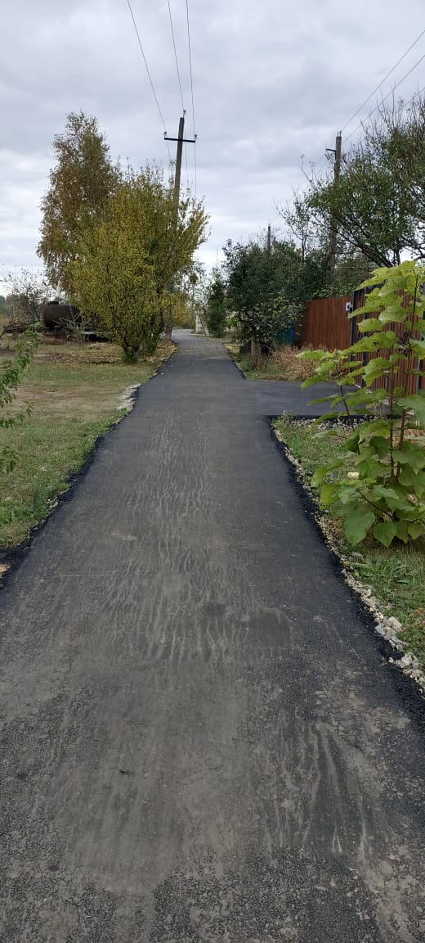 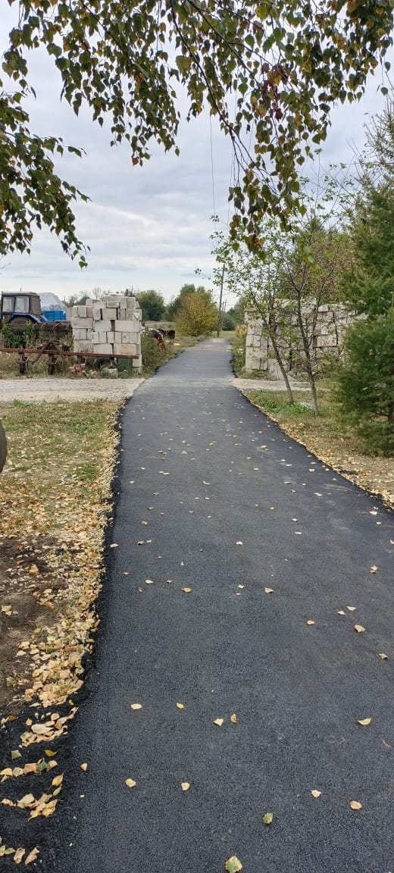

|  |  |  |  |  |
| --- | --- | --- | --- | --- |
| РЕАЛИЗОВАННЫЕ В 2024 ГОДУ | |  | | |
| Наименование проекта | | Стоимость проекта, руб. |
| Текущий ремонт дороги по улице Подлесная села Клеповка Бутурлиновского муниципального района Воронежской области | | 2 724 873,00 |
| ИТОГО | | 2 724 873,00 |

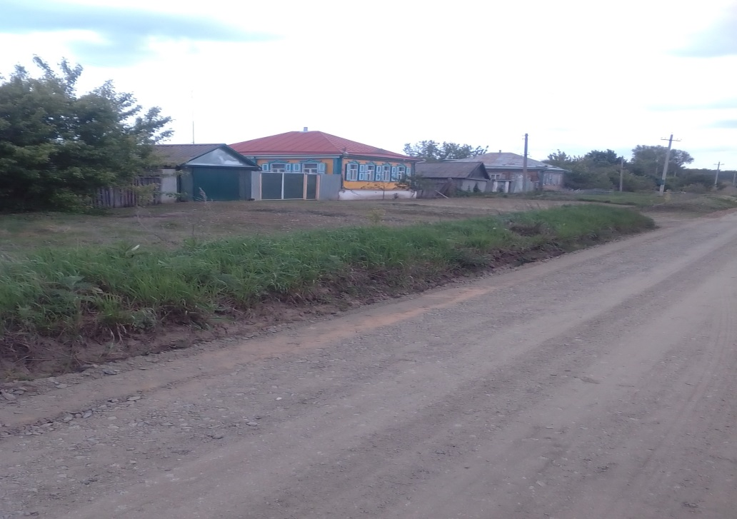 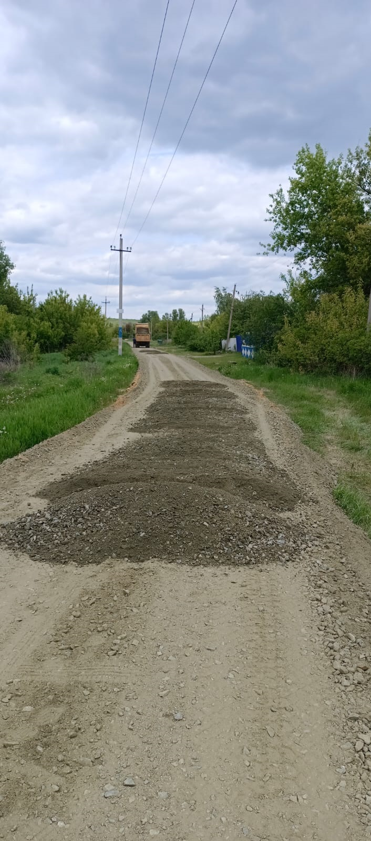

БУДУТ РЕАЛИЗОВЫВАТЬСЯ в 2025 году

|  |  |
| --- | --- |
| Наименование проекта | Стоимость проекта, руб. |
| Устройство тротуара по ул. Советская в с. Клёповка Бутурлиновского муниципального района Воронежской области | 2 002 285,00 |
| Обустройство вьездных групп, расположенных по адресу: Воронежская область, Бутурлиновский район, Клеповское сельское поселение, западная часть кадастрового квартала 36:05:4405013 и по адресу: Воронежская область, Бутурлиновский район, Клеповское сельское поселение, восточная часть кадастрового квартала 36:05:2500007 | 3 554 988,00 |
| Создание и обустройство зоны отдыха у воды, расположенной по адресу: Воронежская область, Бутурлиновский район, с. Клёповка, ул. Буденного | 808 588,00 |
| ИТОГО | 6 365 861,00 |